

UNIVERSIDAD AUTÓNOMA DEL ESTADO DE MÉXICO
FACULTAD DE INGENIERÍA
INGENIERÍA EN COMPUTACIÓN
DOCUMENTACIÓN TÉCNICA DEL PROYECTO
SGSA
Sistema de Gestión de Solicitudes Académicas
UNIDAD DE APRENDIZAJE
Ingeniería de Software II
DOCENTE
Ing. Julio César Sarandingua Quintero
ALUMNO
Angel Ivan Rosales Quezada
2026A


Índice
1. Planteamiento del Problema 1
2. Requerimientos del Sistema 1
2.1 Requerimientos Funcionales (RF) 1
2.2 Requerimientos No Funcionales (RNF) 1
3. Diagrama de Casos de Uso del Sistema 1
4. Diagramas UML de Arquitectura 1
4.1 Diagrama de Clases 1
4.2 Diagrama de Secuencia (Flujo de Registro) 1
5. Diseño y Modelo de la Base de Datos 1
5.1 Diccionario de Datos: Tabla SOLICITUD_TRAMITE 1
5.2 Diagrama Entidad-Relación (ER) 1
6. Manual de Usuario General 1
Módulo de Registro de Trámites Estudiantiles 1

1. Planteamiento del Problema
En las instituciones educativas, los flujos tradicionales para la recepción, revisión y aprobación de trámites académicos estudiantiles suelen gestionarse de forma manual o mediante herramientas descentralizadas. Esto genera lentitud en los tiempos de respuesta, una alta probabilidad de errores humanos en la asignación de folios, falta de transparencia para el alumno sobre el estado real de su solicitud y una sobrecarga administrativa que carece de reglas de negocio automatizadas.
El SGSA se diseñó como una solución de software empresarial basada en la web para automatizar la aprobación de dichos trámites. El sistema centraliza las solicitudes, agiliza las validaciones internas mediante código modular y asegura la persistencia ordenada de los registros.

2. Requerimientos del Sistema

2.1 Requerimientos Funcionales (RF)
- RF-01 — Registro de Solicitud: el sistema debe permitir al estudiante capturar su número de cuenta, seleccionar un tipo de trámite y redactar el motivo de su solicitud.
- RF-02 — Validación por Fases: toda solicitud registrada debe ser evaluada automáticamente por una serie de reglas secuenciales de negocio antes de cambiar su estado definitivo.
- RF-03 — Asignación de Folio Único: el sistema debe generar y asociar un identificador secuencial y único para cada solicitud gestionada.
- RF-04 — Gestión Administrativa de Estados: el sistema debe proveer mecanismos aislados para que un administrador pueda aprobar o rechazar manualmente una solicitud pendiente.
- RF-05 — Historial de Solicitudes: la aplicación debe desplegar un listado dinámico con todas las solicitudes almacenadas para permitir la auditoría de los datos.
- RF-06 — Internacionalización (Soporte Multidioma): la interfaz de usuario debe permitir alternar dinámicamente el idioma completo de la aplicación entre español e inglés.

2.2 Requerimientos No Funcionales (RNF)
- RNF-01 — Arquitectura de Software: la aplicación debe regirse bajo un patrón de Arquitectura N-Capas compuesto por las capas de Presentación, Control, Negocio y Datos.
- RNF-02 — Patrones de Diseño: la lógica interna debe desacoplarse empleando los patrones Chain of Responsibility (validación), Command (acciones administrativas), Singleton (generador de folios) y DAO (abstracción de datos).
- RNF-03 — Framework de Presentación: la interfaz gráfica debe desarrollarse utilizando JavaServer Faces (JSF) junto con la librería de componentes PrimeFaces.
- RNF-04 — Persistencia y Transaccionalidad: el acceso a la base de datos debe realizarse mediante JPA (Java Persistence API), delegando la inyección del contexto y el control transaccional al servidor de aplicaciones.
- RNF-05 — Aislamiento e Infraestructura (Docker): el entorno de la base de datos relacional MariaDB y el servidor de aplicaciones GlassFish deben ejecutarse de forma independiente en contenedores controlados mediante Docker.
- RNF-06 — Cobertura de Código: los componentes críticos que contienen la lógica pura del negocio deben certificar un mínimo del 80% de cobertura de líneas mediante análisis automatizados de JaCoCo.

3. Diagrama de Casos de Uso del Sistema
El sistema contempla dos actores principales: el Estudiante, quien registra y consulta sus solicitudes, y el Administrador, quien dictamina manualmente los trámites pendientes. El siguiente diagrama modela sus interacciones y las relaciones de inclusión entre casos de uso.
[SGSA]
Figura 1. Diagrama de Casos de Uso del Sistema SGSA
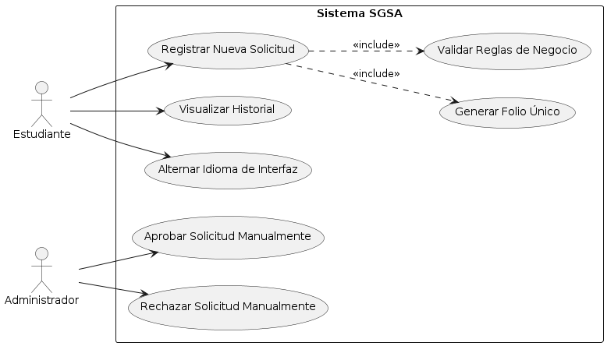

4. Diagramas UML de Arquitectura

4.1 Diagrama de Clases
Este diagrama representa la separación de responsabilidades del sistema desde la entidad física de datos hasta el controlador de la vista, evidenciando el bajo acoplamiento entre las capas.
[SGSA]
Figura 2. Diagrama de Clases del SGSA
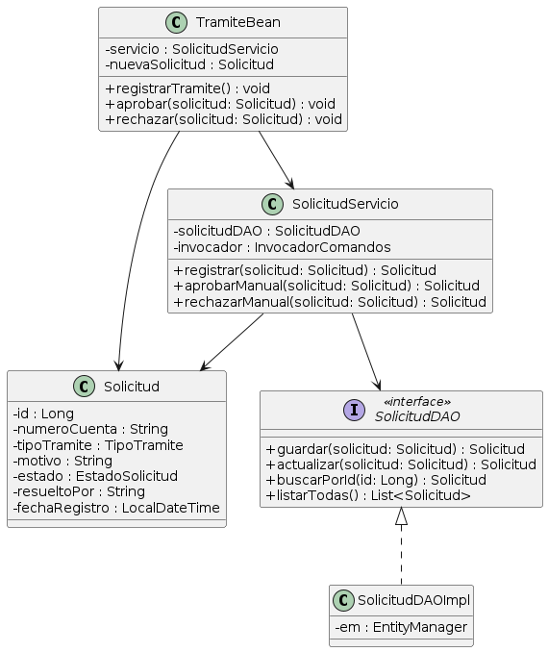

4.2 Diagrama de Secuencia (Flujo de Registro)
Muestra la interacción sincrónica entre los componentes al momento de procesar un nuevo trámite, desde la captura en la vista hasta la persistencia en la base de datos.
[ SGSA ]
Figura 3. Diagrama de Secuencia del flujo de registro
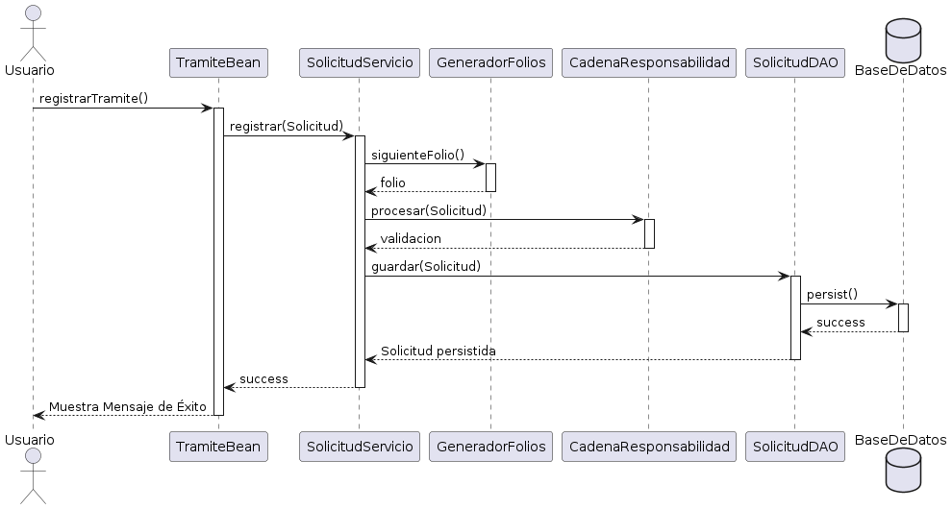

5. Diseño y Modelo de la Base de Datos
La persistencia de datos está delegada a un motor relacional MariaDB orquestado en Docker, mapeado a través del recurso JDBC administrado por el servidor GlassFish (jdbc/sgsaDB). Las tablas se generan automáticamente mediante las directivas JPA de EclipseLink.

5.1 Diccionario de Datos: Tabla SOLICITUD_TRAMITE
Columna | Tipo (MariaDB) | Nulo | Descripción
ID | BIGINT (PK) | No | Identificador único autoincremental de la solicitud.
NUM_CUENTA | VARCHAR(7) | No | Número de cuenta del alumno (límite estricto de 7 dígitos).
TIPO_TRAMITE | VARCHAR(20) | No | Tipo de trámite solicitado (mapeado desde un Enum).
MOTIVO | VARCHAR(255) | Sí | Justificación o motivos detallados del trámite.
ESTADO | VARCHAR(30) | No | Estado actual del flujo (PENDIENTE, APROBADO, RECHAZADO).
RESUELTO_POR | VARCHAR(60) | Sí | Identificador del administrador que dictaminó la solicitud.
FECHA_REGISTRO | TIMESTAMP | No | Fecha y hora exacta de la creación del registro.

5.2 Diagrama Entidad-Relación (ER)
[ SGSA ]
Figura 4. Diagrama Entidad-Relación
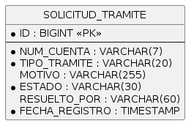

6. Manual de Usuario General

Módulo de Registro de Trámites Estudiantiles
- Acceso al Portal: abra el navegador web e ingrese a la dirección asignada del servidor local (ej. http://localhost:8080/SGSA/).
- Selección de Idioma: en la esquina superior derecha del encabezado, elija el idioma de su preferencia haciendo clic en los botones Español e Inglés. El sistema traducirá los campos inmediatamente.
Formulario «Registrar nueva solicitud»:
- Número de Cuenta: capture los 7 dígitos correspondientes a su número de cuenta estudiantil.
- Tipo de Trámite: despliegue el menú de selección y elija el trámite correspondiente (ej. Inscripción, Baja Temporal, Constancia).
- Motivo: redacte detalladamente la justificación de su petición en la caja de texto central.
Envío de Datos:
- Haga clic en el botón verde «Enviar Solicitud» para procesar la información. El sistema ejecutará las validaciones y arrojará un mensaje de éxito en pantalla.
- Si cometió un error antes de enviar, puede pulsar el botón «Deshacer última acción» para revertir la última operación.
- Consulta de Resultados: en la sección inferior «Historial de solicitudes almacenadas», verifique que su registro aparezca listado dentro de la tabla dinámica.

